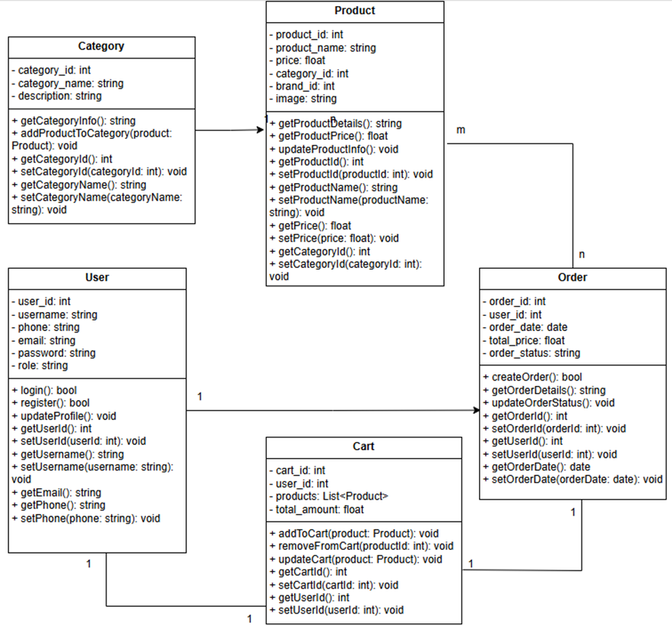

Sơ đồ lớp tổng quát của hệ thống e-commerce bao gồm các lớp chính sau:

User Class:

*Thuộc tính*: Lớp này chứa các thuộc tính cơ bản của người dùng, bao gồm user_id, username, phone, email, password, và role.

*Phương thức*: Lớp này cung cấp các phương thức để người dùng có thể đăng nhập (login()), đăng ký tài khoản (register()), và cập nhật thông tin cá nhân (updateProfile()).

Product Class:

*Thuộc tính*: Lớp này lưu trữ thông tin về sản phẩm, bao gồm product_id, product_name, price, category_id, brand_id, và image.

*Phương thức*: Lớp này có các phương thức để lấy thông tin chi tiết của sản phẩm (getProductDetails()), lấy giá sản phẩm (getProductPrice()), và cập nhật thông tin sản phẩm (updateProductInfo()).

Order Class:

*Thuộc tính*: Lớp này đại diện cho một đơn hàng và chứa các thuộc tính như order_id, user_id, order_date, total_price, và order_status.

*Phương thức*: Các phương thức trong lớp này bao gồm tạo đơn hàng (createOrder()), lấy thông tin đơn hàng (getOrderDetails()), và cập nhật trạng thái đơn hàng (updateOrderStatus()).

Cart Class:

*Thuộc tính*: Lớp này chứa thông tin về giỏ hàng của người dùng, bao gồm cart_id, user_id, danh sách các sản phẩm (products), và tổng giá trị giỏ hàng (total_amount).

*Phương thức*: Lớp này cung cấp các phương thức để thêm sản phẩm vào giỏ hàng (addToCart()), xóa sản phẩm khỏi giỏ hàng (removeFromCart()), và cập nhật giỏ hàng (updateCart()).

Category Class:

*Thuộc tính*: Lớp này đại diện cho danh mục sản phẩm, bao gồm category_id, category_name, và description.

*Phương thức*: Lớp này có các phương thức để lấy thông tin danh mục (getCategoryInfo()) và thêm sản phẩm vào danh mục (addProductToCategory()).